Отчет по лабораторной работе №3

Дисциплина: Архитектура компьютера

Швецов М. Р.

Содержание

# 1 Цель работы

Целью данной работы является освоение процедуры оформления отчетов с помощью легковесного языка разметки Markdown.

# 2 Задание

1. В соответствующем каталоге сделайте отчёт по лабораторной работе № 2 в формате Markdown. В качестве отчёта необходимо предоставить отчёты в 3 форматах: pdf, docx и md.
2. Загрузите файлы на github

# 3 Теоретическое введение

Здесь описываются теоретические аспекты, связанные с выполнением работы.

Например, в табл. 1 приведено краткое описание стандартных каталогов Unix.

Table 1: Описание некоторых каталогов файловой системы GNU Linux

| Имя каталога | Описание каталога |
| --- | --- |
| / | Корневая директория, содержащая всю файловую |
| /bin | Основные системные утилиты, необходимые как в однопользовательском режиме, так и при обычной работе всем пользователям |
| /etc | Общесистемные конфигурационные файлы и файлы конфигурации установленных программ |
| /home | Содержит домашние директории пользователей, которые, в свою очередь, содержат персональные настройки и данные пользователя |
| /media | Точки монтирования для сменных носителей |
| /root | Домашняя директория пользователя root |
| /tmp | Временные файлы |
| /usr | Вторичная иерархия для данных пользователя |

Более подробно об Unix см. в [1–6].

# 4 Выполнение лабораторной работы

Я открыл терминал, перешел в каталок arch-pc, обновил локальный репозиторий и перешел в каталог с отчетом для лабораторной работы №4.

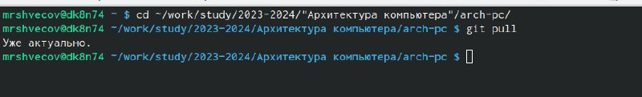

Обновление терминала

Провожу компиляцию шаблона и проверяю корректность выполнения работы.

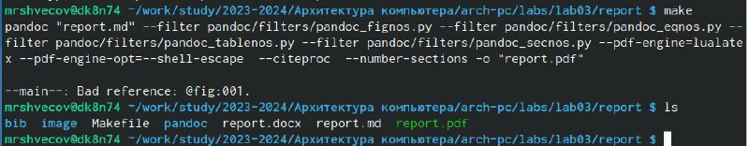

Компиляция шаблона

Удаляю созданые файлы и проверяю, что все файлы удалены.

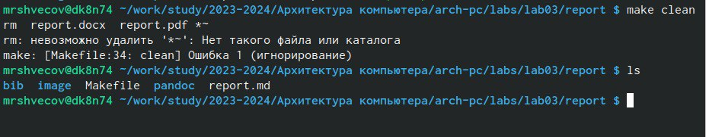

Удаление файлов

Открываю файл report.md  с помощью текстового редактора

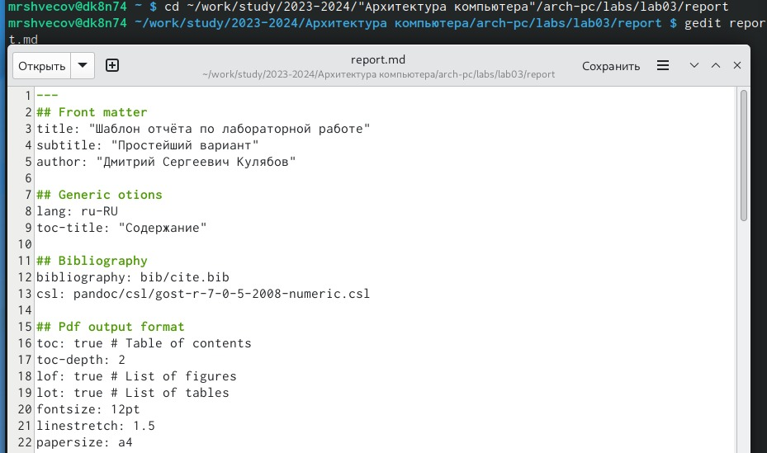

Открытие файла с шаблоном отчета

Я заполнил отчет и скомпилировал его с использованием Markdown. Отчет в трех формах предоставил.

Выполнение заданий для самостоятельной работы.

Перешел в каталог с отчетом по 3 лабораторной работе и открыл файл с шаблоном отчета.

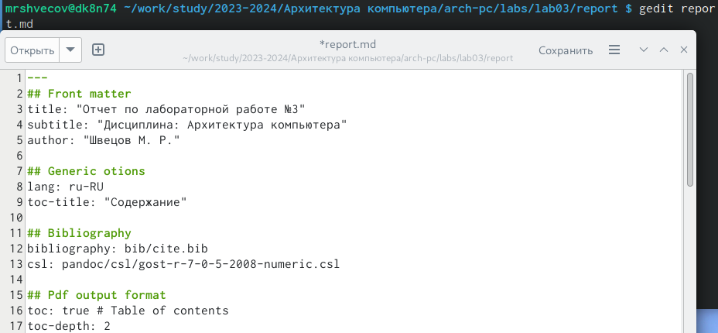

Открытие файла с шаблоном отчета

Переименовал файлы отчета.

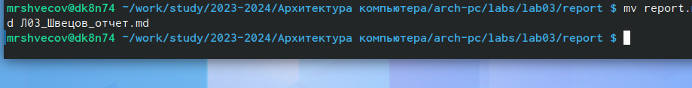

Переименование

Скомпилировал отчет.

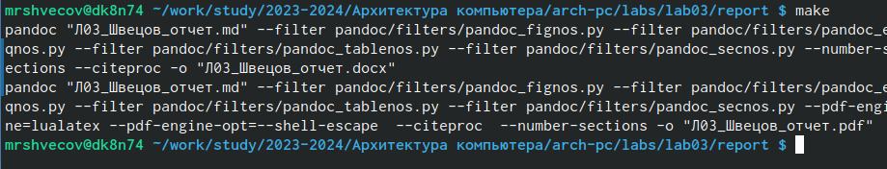

Компиляция

С помощью команды  git add и git commit и git push загружаю отчет в трёх форматах на  github.  # Выводы

Я освоил процедуры оформления отчетов с помощью легковесного языка разметки Markdown.

# Список литературы

1. GNU Bash Manual [Электронный ресурс]. Free Software Foundation, 2016. URL: <https://www.gnu.org/software/bash/manual/>.

2. Newham C. [Learning the bash Shell: Unix Shell Programming](http://www.amazon.com/Learning-bash-Shell-Programming-Nutshell/dp/0596009658). O’Reilly Media, 2005. 354 с.

3. Zarrelli G. Mastering Bash. Packt Publishing, 2017. 502 с.

4. Robbins A. [Bash Pocket Reference](https://www.ncbi.nlm.nih.gov/pubmed/25246403). O’Reilly Media, 2016. 156 с.

5. Таненбаум Э. Архитектура компьютера. 6-е изд. СПб.: Питер, 2013. 874 с.

6. Таненбаум Э., Бос Х. Современные операционные системы. 4-е изд. СПб.: Питер, 2015. 1120 с.